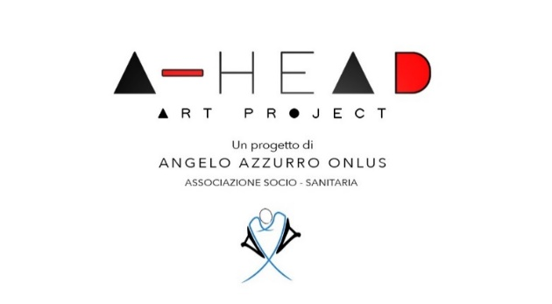Io sono un artista

“Io sono un artista, le opere sono i miei figli e i colori sono il loro nutrimento”
Lucio Piantino

A cura di Piero Gagliardi e Giuseppe Capparelli

Angelo Azzurro Onlus propone una nuova e ricca esposizione di opere di grandi artisti, sostenitori del progetto A-Head: Andrea Aquilanti, Tiziano Bellomi, Giovanni Calemma, Gianfranco Grosso, Luca Guatelli, Donato Marrocco, Lucio Piantino, Nicola Rotiroti, Barbara Salvucci, Davide Sebastian, Saverio Todaro, Delphine Valli, ognuno, con il proprio linguaggio, protagonista nel panorama artistico contemporaneo.
L’appuntamento è per martedì 11 dicembre, dalle 19, presso Bolli&Romiti Casa d’Aste, via Beatrice Cenci 9, a Roma. Si tratta di un progetto artistico che prende le mosse da un’intervista rilasciata dall’artista brasiliense Lucio Piantino durante un workshop tenutosi nel 2014 nella Galleria Nazionale dell’Umbria a Perugia.
L’arte al servizio della mente. È questa la strada ormai assodata del progetto A-Head di Angelo Azzurro Onlus, attraverso il quale l’associazione mira a sviluppare un percorso ermeneutico e conoscitivo delle malattie mentali attraverso l’arte, un mezzo privilegiato per meglio interpretare la fragilità e la complessità umana.
Le opere esposte a Bolli&Romiti Casa d’Aste martedì 11 Dicembre non richiedono particolari decodifiche o interpretazioni, attestano semplicemente, ma in maniera molto eloquente, il modus operandi di ogni artista appagato dal proprio operato e pienamente immerso nel proprio lavoro.
Ogni artista “esprime la propria consapevolezza – attestando se stesso nella realtà, un hic et nunc che ha validità di giuramento – nel vuoto del sistema attuale che in alcune diramazioni interpreta l’arte come processo legato a mere logiche affaristiche”, afferma Giuseppe Capparelli, curatore della mostra insieme a Piero Gagliardi.
Tale condizione ontologica caratterizza gli artisti presenti a Bolli&Romiti Casa d’Aste martedì 11 dicembre. Supportati dalla maturità della propria ricerca, Gli artisti del progetto A-Head, “‘abitano’ consapevolmente le proprie opere e al contempo valicano i confini della materia sublimandola in una decantazione lirica eterea e imperitura”, come spiega Capparelli.
I lavori esposti non possono comunque essere considerati delle “monadi” autoreferenziali, al contrario, essi si innestano nell’ambiente richiamando forme e contenuti unici, amalgamando la propria essenza con il contesto. Ogni opera sviluppa un legame forte con l’opera che la precede o che segue. Il risultato è una mostra che genera uno spaccato di linguaggi contemporanei diversificati, tra lavori pittorici, opere fotografiche e scultoree.
Dall’ingresso voltato a botte, anche l’architettura della location accompagna e arricchisce il significato di ogni lavoro. Da un livello a piano-strada il visitatore si inoltra, attraverso una scala, ai piani inferiori e si cala fisicamente in una realtà stratificata nella quale sono allestite opere scultoree per poi accedere ad un ulteriore livello più profondo e intimo della struttura, che si rivela molto accogliente: il caveau.
Un luogo apparentemente anonimo, con le pareti disadorne in calcestruzzo a facciavista - caratteristica costruttiva più degli ambienti di servizio che di un luogo espositivo – accoglie e custodisce per l’occasione lavori concettuali, video-arte, pittura, installazioni e performance.
L’allestimento, curato da Gagliardi e Capparelli, ha lo scopo di accompagnare il visitatore durante la sua permanenza nelle sale, guidando il suo sguardo all’interno di una contemporaneità in cui l’assenza delle logiche di mercato è da ritenersi un valore aggiunto. L’esaltazione della diversità, inoltre, è una forma di ricchezza che lega tutte le opere dei diversi artisti come un filo conduttore.
Al termine della visita si è pronti a reimmergersi nella nuda quotidianità, nella quale ognuno consuma le proprie abitudini che appaiono comunque rigenerate, finendo col coincidere – si auspica – in maniera puntuale con lo spazio dell’arte. Da qui la domanda che sostiene tutto il lavoro: Io sono un artista? Molto probabilmente ognuno di noi lo è.

Ufficio Stampa – Barbara Speca
barbaraspeca@libero.it

Si ringraziano: Mauro Giovanni Piccinini con hour interview e Casale del Giglio-Azienda agricola

L’Associazione Socio-Sanitaria Angelo Azzurro ONLUS - costituita nel 2009 dalle famiglie Calapai e Lo Giudice con lo scopo di sostenere pazienti e familiari in condizioni di disagio fisico, psichico e sociale di tutte le età - sostiene in maniera attiva l’arte contemporanea e gli artisti che collaborano ai vari laboratori, rendendo possibile la realizzazione dei loro progetti artistici. Durante i laboratori, che la Onlus porta avanti dal 2009 accanto ai percorsi di psicoterapia tradizionali, vengono sviluppati progetti riabilitativi individualizzati, volti al recupero della massima autonomia da parte dei pazienti, alla riduzione della dipendenza istituzionale e alla lotta contro lo stigma della malattia mentale. Negli anni l’Associazione “Angelo Azzurro” ONLUS ha ricevuto il sostegno economico da Privati con erogazioni liberali, da Fondazioni, come la Fondazione Vodafone Italia e la Fondazione Nando ed Elsa Peretti, e dal 5x1000.

